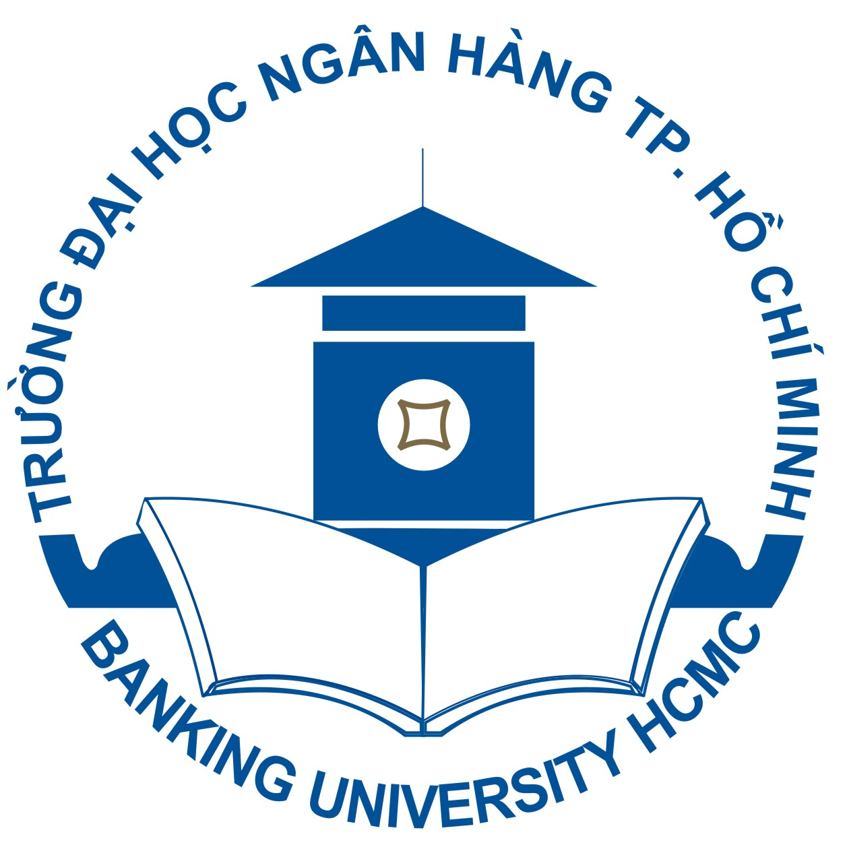 | TRƯỜNG ĐẠI HỌC NGÂN HÀNG  TP. HỒ CHÍ MINH  THƯ VIỆN | CỘNG HÒA XÃ HỘI CHỦ NGHĨA VIỆT NAM  Độc lập – Tự do – Hạnh phúc

PHIẾU PHẢN HỒI THÔNG TIN
(Về việc khai thác Cơ sở dữ liệu điện tử WorldBank eLibrary)

Để làm làm cơ sở phân tích, đánh giá và quyết định tiếp tục đầu tư Cơ sở dữ liệu điện tử WorldBank eLibrary trong thời gian tới được hiệu quả, Quý Thầy/Cô Giảng viên, CBCNV, học viên, sinh viên vui lòng trả lời các câu hỏi dưới đây:
- Họ và Tên:
- Giới tính: Nam/Nữ
- Khoa/Lớp/Đơn vị:
- Đối tượng: Giảng viên, CBCNV, Nhà NCKH ◻ Học viên, Sinh viên ◻
- Đối với HV,SV năm thứ:    
- Hình thức trình bày của Bộ CSDL: (Thang điểm 5, 1 là thấp nhất – 5 là tốt nhất)
    
- Chất lượng của Bộ CSDL (Tính phù hợp về nội dung, chương trình đào tạo):
    
- Tính tiện ích của công cụ tra cứu:
- Thông tin đầy đủ, cập nhật     
- Tra cứu thông tin chính xác     
- Tra cứu nhanh, tiện lợi, dễ sử dụng     
- Ý kiến đề xuất đầu tư: Đầu tư ◻ Không đầu tư ◻
- CSDL mà Quý Thầy/Cô, Anh/Chị thường sử dụng:
- CSDL Emerald ◻ - CSDL OECD ◻ - CSDL ProQuest ◻
- CSDL SpringerLink ◻ - CSDL Sciencedirect ◻ - CSDL Willson ◻
- CSDL khác

Xin chân thành cảm ơn sự hỗ trợ và hợp tác của Quý độc giả
Quý Thầy/Cô, Anh/Chị vui lòng gửi Phiếu phản hồi thông tin này về Thư viện theo địa chỉ
Email: thuvien@buh.edu.vn và/hoặc ducvt@buh.edu.vn và/hoặc toanlv@buh.edu.vn
(Thời gian nhận thông tin phản hồi đến hết ngày 31/3/2017)

